TỔNG LIÊN ĐOÀN LAO ĐỘNG VIỆT NAM

**TRƯỜNG ĐẠI HỌC TÔN ĐỨC THẮNG**

**KHOA CÔNG NGHỆ THÔNG TIN**



**LÊ HỮU LỢI - 52100819**

**HUỲNH XUÂN HẢO - 52100547**

**LÊ NHẬT HUY - 52100804**

**WEBSITE BÁN NÔNG SẢN**

**DỰ ÁN CÔNG NGHỆ THÔNG TIN**

**KỸ THUẬT PHẦN MỀM**

**THÀNH PHỐ HỒ CHÍ MINH, NĂM 2024**

TỔNG LIÊN ĐOÀN LAO ĐỘNG VIỆT NAM

**TRƯỜNG ĐẠI HỌC TÔN ĐỨC THẮNG**

**KHOA CÔNG NGHỆ THÔNG TIN**



**LÊ HỮU LỢI - 52100819**

**HUỲNH XUÂN HẢO - 52100547**

**LÊ NHẬT HUY - 52100804**

**WEBSITE BÁN NÔNG SẢN**

**DỰ ÁN CÔNG NGHỆ THÔNG TIN**

**KỸ THUẬT PHẦN MỀM**

Người hướng dẫn

**ThS. Vũ Đình Hồng**

**THÀNH PHỐ HỒ CHÍ MINH, NĂM 2024**

**LỜI CẢM ƠN**

Kính gửi ThS. Vũ Đình Hồng,

Lời đầu tiên cho nhóm em xin gửi lời cảm ơn chân thành nhất đến thầy đã dành thời gian quý báu để đánh giá và chấm điểm tiểu luận giữa kỳ của nhóm em.

Nhóm em trân trọng sự kiên nhẫn và sự chỉ dẫn tận tâm của thầy trong quá trình học. Những lời nhận xét và góp ý của thầy đã giúp nhóm em hiểu rõ hơn về chủ đề cũng như cải thiện kỹ năng còn thiếu sót.

Nhóm em hứa sẽ tiếp tục cố gắng học tập và phát triển, và sẽ luôn trân trọng những kiến thức và kinh nghiệm mà thầy đã chia sẻ.

Xin chân thành cảm ơn!

*TP. Hồ Chí Minh, ngày 30 tháng 4 năm 2024*

*Tác giả*

*(Ký tên và ghi rõ họ tên)*

*Lê Hữu Lợi*

*Huỳnh Xuân Hảo*

*Lê Nhật Huy*

**CÔNG TRÌNH ĐƯỢC HOÀN THÀNH**

**TẠI TRƯỜNG ĐẠI HỌC TÔN ĐỨC THẮNG**

Tôi xin cam đoan đây là công trình nghiên cứu của riêng tôi và được sự hướng dẫn khoa học của ThS. Vũ Đình Hồng. Các nội dung nghiên cứu, kết quả trong đề tài này là trung thực và chưa công bố dưới bất kỳ hình thức nào trước đây. Những số liệu trong các bảng biểu phục vụ cho việc phân tích, nhận xét, đánh giá được chính tác giả thu thập từ các nguồn khác nhau có ghi rõ trong phần tài liệu tham khảo.

Ngoài ra, trong Dự án còn sử dụng một số nhận xét, đánh giá cũng như số liệu của các tác giả khác, cơ quan tổ chức khác đều có trích dẫn và chú thích nguồn gốc.

**Nếu phát hiện có bất kỳ sự gian lận nào tôi xin hoàn toàn chịu trách nhiệm về nội dung Dự án của mình**. Trường Đại học Tôn Đức Thắng không liên quan đến những vi phạm tác quyền, bản quyền do tôi gây ra trong quá trình thực hiện (nếu có).

*TP. Hồ Chí Minh, ngày 30 tháng 4 năm 2024*

*Tác giả*

*(Ký tên và ghi rõ họ tên)*

*Lê Hữu Lợi*

*Huỳnh Xuân Hảo*

*Lê Nhật Huy*

**MỤC LỤC**

DANH MỤC HÌNH VẼ v

DANH MỤC BẢNG BIỂU vi

DANH MỤC CÁC CHỮ VIẾT TẮT vii

CHƯƠNG 1. MỞ ĐẦU VÀ TỔNG QUAN ĐỀ TÀI 1

1.1 Giới thiệu đề tài 1

1.2 Lý do chọn đề tài 2

1.3 Mục tiêu thực hiện đề tài 3

CHƯƠNG 2. PHÂN TÍCH VÀ THIẾT KẾ HỆ THỐNG 5

2.1 Yêu cầu chức năng 5

2.2 Yêu cầu chức năng 6

2.3 Lược đồ chức năng của hệ thống 7

2.3.1 Lược đồ usecase 7

2.3.2 Đặc tả usecase 8

2.3.3 Các usecase trong hệ thống 9

2.3.4 Phân rã usecase 11

CHƯƠNG 3. CÁC MẪU THIẾT KẾ ĐƯỢC SỬ DỤNG 31

3.1 Singleton pattern 31

3.2 Strategy pattern 31

3.3 Simple Factory pattern 31

3.4 Observer pattern 31

3.5 Façade pattern 31

3.6 Builder pattern 32

3.7 State pattern 32

CHƯƠNG 4. HIỆN THỰC CƠ SỞ DỮ LIỆU 32

4.1 MySQL 32

4.2 Hiện thực cơ sở dữ liệu 33

4.2.1 Mô hình ERD 33

4.2.2 Mô hình vật lý 37

CHƯƠNG 5. DEMO HỆ THỐNG 38

5.1 Các kịch bản demo hệ thống 38

5.2 Giao diện tương tác người dùng 38

CHƯƠNG 6. KẾT LUẬN 42

6.1 Kết quả đạt được 42

6.2 Những thứ còn hạn chế 43

6.3 Hướng phát triển trong tương lai 44

TÀI LIỆU THAM KHẢO 46

# DANH MỤC HÌNH VẼ

Hình 2.3.1: Usecase tổng quát 8

Hình 3.2.1: Mô hình ERD 32

Hình 3.2.2: Mô hình vật lý 36

# DANH MỤC BẢNG BIỂU

Bảng 2.3.2: Usecase tổng quát 8

Bảng 2.3.3: Các usecase trong hệ thống 9

Bảng 2.3.4.1: Usecase đăng nhập 11

Bảng 2.3.4.2: Usecase đăng ký 12

Bảng 2.3.4.3: Usecase tìm kiếm sản phẩm 13

Bảng 2.3.4.4: Usecase tìm kiếm theo thể loại 14

Bảng 2.3.4.5: Usecase tìm kiếm theo tên 15

Bảng 2.3.4.6: Usecase quản lý giỏ hàng 16

Bảng 2.3.4.7: Usecase thêm vào giỏ hàng 17

Bảng 2.3.4.8: Usecase xóa khỏi giỏ hàng 18

Bảng 2.3.4.9: Usecase xem sản phẩm 19

Bảng 2.3.4.10: Usecase xem blog 20

Bảng 2.3.4.11: Usecase truy cập trang 21

Bảng 2.3.4.12: Usecase đánh giá sản phẩm 21

Bảng 2.3.4.13: Usecase thanh toán 23

Bảng 2.3.4.14: Usecase quản lý báo cáo 24

Bảng 2.3.4.15: Usecase quản lý đơn hàng 25

Bảng 2.3.4.16: Usecase quản lý sản phẩm 26

Bảng 2.3.4.17: Usecase quản lý tài khoản 27

Bảng 2.3.2.18: Usecase quản lý blog 28

Bảng 2.3.4.19: Usecase gửi thông báo 29

# DANH MỤC CÁC CHỮ VIẾT TẮT

# MỞ ĐẦU VÀ TỔNG QUAN ĐỀ TÀI

## Giới thiệu đề tài

Trong một thế giới ngày càng hiện đại và sống trong nhịp sống nhanh chóng, việc tiếp cận các sản phẩm nông sản chất lượng và an toàn đang trở thành một yêu cầu quan trọng của người tiêu dùng. Đồng thời, nhu cầu hỗ trợ cho các nông dân và nhà sản xuất nông sản cũng ngày càng tăng lên. Với những yếu tố này, việc phát triển một trang web bán nông sản không chỉ là một cơ hội kinh doanh mà còn là một phần của sứ mệnh hỗ trợ phát triển bền vững của ngành nông nghiệp.

Mục tiêu:

* Cung Cấp Sản Phẩm Chất Lượng: Trang web sẽ cung cấp một nền tảng để người tiêu dùng có thể tiếp cận các sản phẩm nông sản tươi ngon và an toàn từ các nhà sản xuất địa phương.
* Hỗ Trợ Nông Dân: Bằng cách kết nối trực tiếp giữa người tiêu dùng và các nông dân, trang web sẽ giúp các nông dân tiếp cận thị trường rộng lớn hơn và tăng cơ hội tiếp cận với khách hàng mới.
* Trải Nghiệm Mua Sắm Thuận Tiện: Với giao diện người dùng thân thiện và các tính năng thanh toán an toàn, trang web sẽ mang lại trải nghiệm mua sắm trực tuyến thuận tiện và dễ dàng cho người tiêu dùng.

Tính năng:

* Danh Mục Sản Phẩm Rộng Lớn: Trang web sẽ cung cấp một danh mục sản phẩm đa dạng từ rau cải, hoa quả đến thực phẩm chế biến và đồ uống.
* Thông Tin Chi Tiết Sản Phẩm: Mỗi sản phẩm sẽ được cung cấp thông tin chi tiết về nguồn gốc, chất lượng và giá cả.
* Tích Hợp Dịch Vụ Giao Hàng: Khách hàng có thể lựa chọn các dịch vụ giao hàng phù hợp với nhu cầu của mình.
* Thông Báo Khuyến Mãi: Khách hàng sẽ được thông báo về các chương trình khuyến mãi và ưu đãi đặc biệt.

Lợi ích:

* Đối Với Người Tiêu Dùng: Sự tiện lợi khi mua sắm các sản phẩm nông sản chất lượng, an toàn và đa dạng.
* Đối Với Nông Dân: Mở ra cơ hội tiếp cận thị trường mới, tăng thu nhập và phát triển bền vững ngành nông nghiệp.
* Đối Với Doanh Nghiệp: Xây dựng một thương hiệu mạnh mẽ trong lĩnh vực bán nông sản trực tuyến và tạo ra cơ hội kinh doanh lớn.

Trang web bán nông sản không chỉ là nơi mua sắm mà còn là một cầu nối giữa người tiêu dùng và ngành công nghiệp, góp phần thúc đẩy sự phát triển bền vững của cả hai phía.

## Lý do chọn đề tài

Việc chọn đề tài web bán nông sản có thể được lựa chọn với nhiều lý do khác nhau, bao gồm cả khía cạnh kinh doanh và công nghệ. Dưới đây là một số lí do phổ biến mà một dự án web bán nông sản có thể được lựa chọn:

Tỉnh Thị Trường:

* Ngành công nghiệp nông sản là một trong những lĩnh vực lớn nhất và quan trọng nhất trên thế giới, với nhu cầu tiêu dùng không ngừng tăng lên.
* Việc mở ra một trang web bán nông sản có thể mở ra cơ hội kinh doanh lớn trong một thị trường có nhu cầu sôi động.

Nhu Cầu Tiêu Dùng:

* Nhu cầu của người tiêu dùng đối với sản phẩm nông sản luôn tồn tại, bởi chúng là một phần quan trọng của cuộc sống hàng ngày.
* Một trang web bán nông sản có thể cung cấp cho người tiêu dùng sự tiện lợi khi mua sắm các sản phẩm tươi ngon và chất lượng.

Phát Triển Công Nghệ:

* Sự phát triển của công nghệ internet và thương mại điện tử đã tạo ra cơ hội lớn cho việc phát triển các trang web bán hàng trực tuyến.
* Các công nghệ mới như các hệ thống thanh toán an toàn, giao diện người dùng thân thiện và tích hợp dịch vụ giao hàng nhanh chóng giúp tạo ra trải nghiệm mua sắm trực tuyến tốt hơn cho người dùng.

Tiềm Năng Kinh Doanh:

* Một trang web bán nông sản không chỉ là nơi để bán sản phẩm mà còn là cơ hội để xây dựng một thương hiệu mạnh mẽ trong ngành nông sản.
* Bằng cách cung cấp các sản phẩm chất lượng và dịch vụ tốt, trang web có thể thu hút được nhiều khách hàng và tạo ra doanh thu ổn định.
* Góp Phần Hổ Trợ Nông Dân:
* Việc phát triển một trang web bán nông sản cũng là một cách để hỗ trợ các nông dân và nhà sản xuất nông sản nhỏ lẻ.
* Bằng cách kết nối trực tiếp với người tiêu dùng, trang web có thể giúp nông dân tiếp cận thị trường rộng lớn hơn và tăng cơ hội tiếp cận với khách hàng mới.

Tóm lại, việc chọn đề tài web bán nông sản không chỉ mang lại cơ hội kinh doanh mà còn góp phần hỗ trợ cho ngành nông nghiệp và mang lại lợi ích cho cả người tiêu dùng.

## Mục tiêu thực hiện đề tài

Cung Cấp Sản Phẩm Nông Sản Chất Lượng: Một trong những mục tiêu chính của dự án là tạo ra một nền tảng trực tuyến để cung cấp các sản phẩm nông sản chất lượng cao cho người tiêu dùng. Điều này bao gồm việc tìm kiếm và chọn lọc các nhà sản xuất nông sản đáng tin cậy để đảm bảo rằng sản phẩm được cung cấp là tươi ngon và an toàn cho sức khỏe.

Hỗ Trợ Phát Triển Bền Vững của Ngành Nông Nghiệp: Một mục tiêu quan trọng khác là hỗ trợ các nông dân và nhà sản xuất nông sản địa phương trong việc tiếp cận thị trường và tăng cường thu nhập. Thông qua việc kết nối trực tiếp giữa người tiêu dùng và các nhà sản xuất, chúng tôi mong muốn tạo ra một môi trường kinh doanh công bằng và bền vững cho cả hai bên.

Tạo Ra Trải Nghiệm Mua Sắm Thuận Tiện và Tích Hợp: Một mục tiêu khác của dự án là cung cấp một trải nghiệm mua sắm trực tuyến thuận tiện và dễ dàng cho người tiêu dùng. Điều này bao gồm việc phát triển giao diện người dùng thân thiện, tích hợp các phương thức thanh toán an toàn và cung cấp dịch vụ giao hàng đáng tin cậy.

Tạo Ra Một Thương Hiệu Mạnh Mẽ Trong Lĩnh Vực Bán Nông Sản Trực Tuyến: Cuối cùng, mục tiêu của chúng tôi là xây dựng và phát triển một thương hiệu mạnh mẽ và uy tín trong lĩnh vực bán nông sản trực tuyến. Chúng tôi mong muốn trở thành điểm đến đáng tin cậy cho người tiêu dùng khi họ tìm kiếm các sản phẩm nông sản chất lượng và mang lại giá trị cho cả người tiêu dùng và cộng đồng nông dân địa phương.

# PHÂN TÍCH VÀ THIẾT KẾ HỆ THỐNG

## Yêu cầu chức năng

Vì đây là web bán nông sản nên phải cần đầy đủ các yêu cầu đầy đủ về các chức năng như sau:

* Đăng Nhập và Đăng Ký Người Dùng: Hệ thống cung cấp chức năng đăng nhập và đăng ký tài khoản cho người dùng để truy cập vào trang web. Người dùng có thể đăng nhập bằng cách cung cấp tên người dùng (hoặc địa chỉ email) và mật khẩu. Người dùng mới có thể đăng ký tài khoản bằng cách cung cấp thông tin cần thiết như tên, địa chỉ email, mật khẩu và thông tin liên lạc khác.
* Quản Lý Tài Khoản Người Dùng: Hệ thống cung cấp các chức năng quản lý tài khoản cho người dùng đã đăng nhập. Người dùng có thể chỉnh sửa thông tin cá nhân như địa chỉ, số điện thoại và ảnh đại diện. Người dùng có thể thay đổi mật khẩu của mình. Người dùng có thể xem lịch sử đơn hàng và thông tin thanh toán của mình.
* Tìm Kiếm và Lọc Sản Phẩm: Hệ thống cung cấp công cụ tìm kiếm và lọc sản phẩm để người dùng có thể dễ dàng tìm kiếm sản phẩm mong muốn. Người dùng có thể tìm kiếm sản phẩm bằng cách nhập từ khóa vào ô tìm kiếm. Người dùng có thể lọc kết quả tìm kiếm bằng cách chọn danh mục, giá cả, nguồn gốc và các tiêu chí khác.
* Xem Chi Tiết Sản Phẩm: Hệ thống cung cấp trang chi tiết cho mỗi sản phẩm để người dùng có thể xem thông tin chi tiết và hình ảnh của sản phẩm. Người dùng có thể xem mô tả, giá cả, nguồn gốc và các thông tin khác về sản phẩm. Người dùng có thể xem hình ảnh của sản phẩm từ nhiều góc độ khác nhau.
* Thêm Sản Phẩm Vào Giỏ Hàng: Hệ thống cho phép người dùng thêm sản phẩm vào giỏ hàng và quản lý giỏ hàng của mình. Người dùng có thể thêm sản phẩm vào giỏ hàng từ trang chi tiết sản phẩm. Người dùng có thể xem và chỉnh sửa giỏ hàng trước khi tiến hành thanh toán.
* Thực Hiện Thanh Toán: Hệ thống cho phép người dùng chọn phương thức thanh toán và hoàn tất quá trình thanh toán. Người dùng có thể chọn phương thức thanh toán từ danh sách các phương thức có sẵn. Hệ thống cung cấp quy trình thanh toán an toàn và đáng tin cậy.
* Quản Lý Đơn Hàng: Hệ thống cho phép người dùng xem và quản lý các đơn hàng đã đặt. Người dùng có thể xem danh sách các đơn hàng đã đặt và trạng thái của chúng. Người dùng có thể xem chi tiết từng đơn hàng và cập nhật trạng thái của đơn hàng.

## Yêu cầu chức năng

Ngoài các yêu cầu chức năng, web cũng cần phải đáp ứng các yêu cầu phi chức năng, các yêu cầu bao gồm:

* Hiệu Suất: Hệ thống phải đảm bảo hiệu suất cao để đáp ứng lượng truy cập đồng thời từ nhiều người dùng. Thời gian tải trang phải nhanh chóng, không quá 3 giây. Hệ thống phải có khả năng mở rộng để xử lý tăng trưởng đột ngột của lượng truy cập.
* Bảo Mật: Hệ thống phải đảm bảo bảo mật thông tin người dùng và giao dịch. Dữ liệu người dùng phải được mã hóa khi lưu trữ và truyền qua mạng. Phải có các biện pháp bảo vệ chống lại tấn công từ phía hacker như SQL injection, cross-site scripting (XSS), và cross-site request forgery (CSRF).
* Dễ Dàng Sử Dụng: Giao diện người dùng phải thân thiện và dễ sử dụng, không gây nhầm lẫn cho người dùng. Giao diện phải có cấu trúc logic, dễ hiểu và dễ điều hướng. Thao tác mua sắm và thanh toán phải được thực hiện một cách trơn tru và không phức tạp.
* Hỗ Trợ Đa Nền Tảng: Hệ thống phải tương thích với nhiều thiết bị và trình duyệt khác nhau. Giao diện phải được tối ưu hóa để hiển thị đẹp mắt và chức năng trên các thiết bị di động, máy tính bảng và máy tính cá nhân. Hệ thống phải hoạt động mượt mà trên các trình duyệt phổ biến như Chrome, Firefox, Safari và Edge.
* Hỗ Trợ Ngôn Ngữ và Khu Vực: Hệ thống phải hỗ trợ nhiều ngôn ngữ và khu vực khác nhau để phục vụ đa dạng người dùng. Người dùng có thể chọn ngôn ngữ và khu vực ưa thích của họ để hiển thị thông tin phù hợp. Hỗ trợ các chuẩn ngôn ngữ và khu vực quốc tế như UTF-8 và ISO 3166.
* Hỗ Trợ Khách Hàng: Hệ thống cần cung cấp kênh hỗ trợ khách hàng để giải quyết các vấn đề và trả lời câu hỏi của người dùng. Có một trang trợ giúp hoặc FAQ để cung cấp thông tin hữu ích. Cung cấp một hệ thống liên hệ hoặc chat trực tuyến để người dùng có thể gửi phản hồi hoặc yêu cầu hỗ trợ.

## Lược đồ chức năng của hệ thống

### Lược đồ usecase

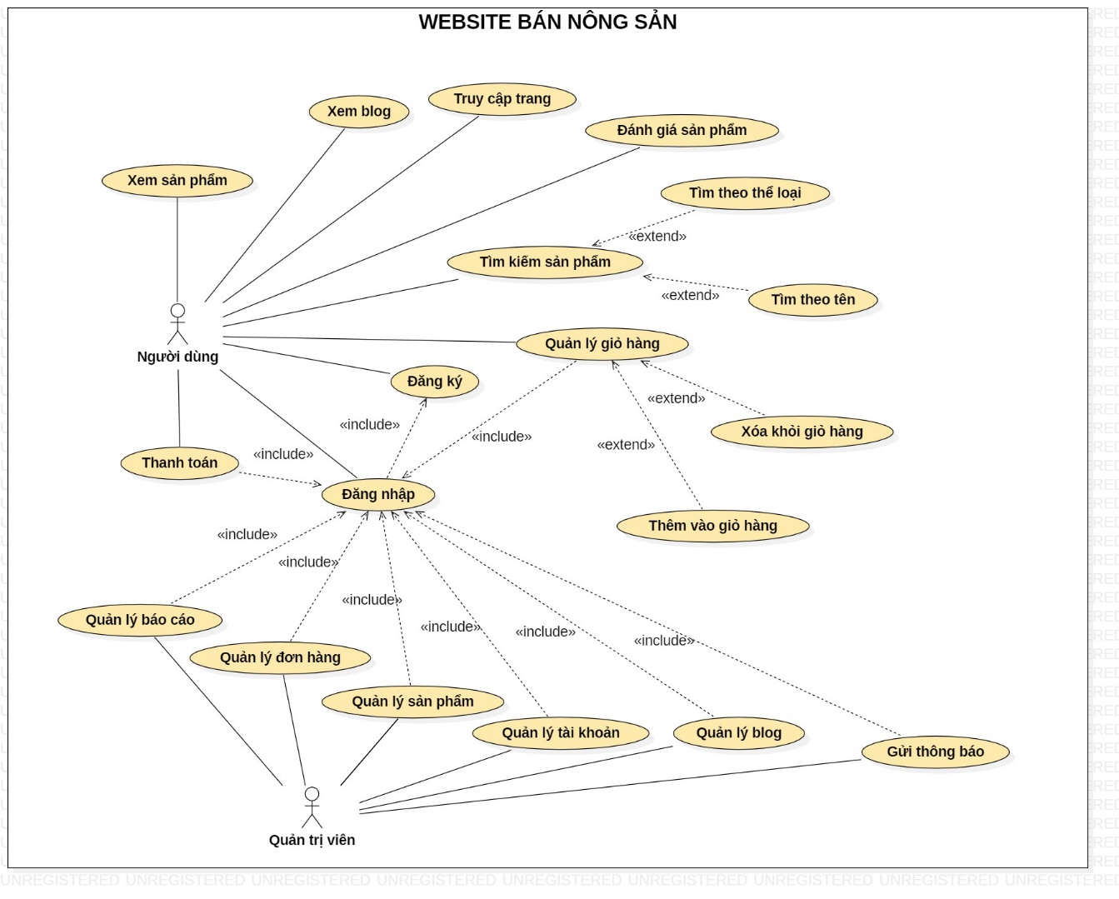

Hình 2.3.1 Usecase tổng quát

### Đặc tả usecase

|  |  |
| --- | --- |
| Tác nhân | Mô tả |
| Người dùng | Người dùng website bán nông sản có thể xem sản phẩm, xem blog, tìm kiếm những sản phẩm mà mình muốn, thực hiện mua và thanh toán sản phẩm mà mình muốn. Ngoài ra, người dùng còn có thể đánh giá sản phẩm mà mình đã mua. |
| Quản trị viên | Quản trị viên website bán nông sản có thể quản lý những thứ liên quan tới website như: sản phẩm, đơn hàng, tài khoản, blog, báo cáo và có thể gửi thông báo tới trang chính để người dùng có thể đọc được. |

Bảng 2.3.2 Usecase tổng quát

### Các usecase trong hệ thống

|  |  |  |
| --- | --- | --- |
| ID Usecase | Usecase | Mô tả |
| UC01 | Đăng nhập | Người dùng được cung cấp tài khoản để đăng nhập vào hệ thống. |
| UC02 | Đăng ký | Người dùng đăng ký tài khoản bằng nhiều phương pháp để vào được hệ thống. |
| UC03 | Tìm kiếm sản phẩm | Người dùng tìm kiếm sản phẩm mà mình muốn mua. |
| UC04 | Tìm kiếm theo thể loại | Người dùng tìm kiếm sản phẩm mà mình muốn mua theo thể loại của sản phẩm đó. |
| UC05 | Tìm kiếm theo tên | Người dùng tìm kiếm sản phẩm mà mình muốn mua theo tên của sản phẩm đó. |
| UC06 | Quản lý giỏ hàng | Người dùng quản lý giỏ hàng của sau khi đã thực hiện các thao tác. |
| UC07 | Thêm vào giỏ hàng | Người dùng có thể thêm các sản phẩm mà mình muốn mua vào giỏ hàng. |
| UC08 | Xóa khỏi giỏ hàng | Người dùng có thể xóa những sản phẩm mà mình không cần mua để không bị nhầm khi thanh toán mua hàng. |
| UC09 | Xem sản phẩm | Người dùng có thể xem các sản phẩm của website sau khi đã vào được trang. |
| UC10 | Xem blog | Người dùng có thể xem các blog giới thiệu về các loại sản phẩm về nông sản mà quản trị viên đã cập nhật. |
| UC11 | Truy cập trang | Người dùng có thể truy cập vào trang web sau khi thực hiện đăng nhập thành công. |
| UC12 | Đánh giá sản phẩm | Người dùng có thể đánh giá các loại sản phẩm mà mình đã từng mua và sử dụng. |
| UC13 | Thanh toán | Người dùng có thể thực hiện chức năng thanh toán những sản phẩm mà mình muốn mua trong giỏ hàng. |
| UC14 | Quản lý báo cáo | Quản trị viên có thể quản lý được những đơn báo cáo, đánh giá về sản phẩm mà khách hàng đã gửi tới. |
| UC15 | Quản lý đơn hàng | Quản trị viên có thể quản lý các đơn hàng mà khách hàng đã mua. |
| UC16 | Quản lý sản phẩm | Quản trị viên có thể quản lý các sản phẩm mà bên mình cung cấp bán cho người dùng. |
| UC17 | Quản lý tài khoản | Quản trị viên quản lý các tài khoản mà người dùng đã tạo để truy cập vào trang web. |
| UC18 | Quản lý blog | Quản trị viên quản lý những bài blog mà mình đăng lên để người mua hàng có thể đọc được. |
| UC19 | Gửi thông báo | Quản trị viên có thể gửi thông báo cho người dùng bao gồm các thông báo về sản phẩm, tài khoản,… |

Bảng 2.3.3 Các Usecase trong hệ thống

### Phân rã usecase

#### Usecase đăng nhập

|  |  |
| --- | --- |
| Tên Usecase | Đăng nhập |
| Mô tả | Usecase này mô tả quá trình mà người dùng sử dụng để đăng nhập vào hệ thống trang web bán nông sản. |
| Tác nhân chính | Người dùng |
| Tác nhân phụ | Hệ thống |
| Trigger | Người dùng muốn truy cập vào tài khoản của mình trên trang web. |
| Pre-Condition | Người dùng đã truy cập trang đăng nhập của trang web. |
| Post-Condition | Người dùng đã đăng nhập thành công và được chuyển hướng đến trang chính của tài khoản cá nhân. |
| Basic Flow | 1. Người dùng nhập tên người dùng hoặc địa chỉ email vào trường tương ứng. 2. Người dùng nhập mật khẩu vào trường mật khẩu. 3. Người dùng nhấn nút "Đăng nhập". 4. Hệ thống kiểm tra tính hợp lệ của thông tin đăng nhập. 5. Nếu thông tin đăng nhập chính xác, hệ thống cho phép người dùng truy cập vào tài khoản của họ và chuyển hướng đến trang chính của tài khoản. |
| Alternative Flow | Nếu người dùng quên mật khẩu:   * Người dùng nhấn vào liên kết "Quên mật khẩu". * Hệ thống yêu cầu người dùng nhập địa chỉ email đã đăng ký. * Hệ thống gửi một email chứa hướng dẫn khôi phục mật khẩu cho người dùng. |
| Exception Flow | Nếu hệ thống gặp lỗi kỹ thuật hoặc sự cố ngoại lệ khác trong quá trình xử lý yêu cầu đăng nhập, hệ thống sẽ hiển thị thông báo lỗi và người dùng sẽ không thể đăng nhập thành công. Người dùng có thể thử lại sau hoặc liên hệ với quản trị viên hệ thống để được hỗ trợ. |

Bảng 2.3.4.1 Đặc tả chức năng đăng nhập

#### Usecase đăng ký

|  |  |
| --- | --- |
| Tên Usecase | Đăng ký |
| Mô tả | Use Case này mô tả quá trình đăng ký tài khoản mới trên trang web bán nông sản. |
| Tác nhân chính | Người dùng |
| Tác nhân phụ | Hệ thống |
| Trigger | Người dùng muốn tạo mới một tài khoản trên trang web. |
| Pre-Condition | Người dùng đã truy cập trang đăng ký của trang web. |
| Post-Condition | Người dùng đã tạo mới một tài khoản thành công và được chuyển hướng đến trang chính của tài khoản cá nhân. |
| Basic Flow | 1. Người dùng nhập thông tin cá nhân vào các trường tương ứng trên trang đăng ký. 2. Người dùng chọn tên đăng nhập và mật khẩu cho tài khoản mới. 3. Người dùng nhấn nút "Đăng ký". 4. Hệ thống kiểm tra tính hợp lệ của thông tin đăng ký. 5. Nếu thông tin đăng ký hợp lệ, hệ thống tạo mới tài khoản cho người dùng và chuyển hướng đến trang chính của tài khoản. 6. Nếu thông tin đăng ký không hợp lệ, hệ thống hiển thị thông báo lỗi và yêu cầu người dùng nhập lại thông tin đăng ký. |
| Alternative Flow | Nếu người dùng đã có tài khoản:  Hệ thống hiển thị thông báo lỗi và yêu cầu người dùng đăng nhập bằng tài khoản đã tồn tại. |
| Exception Flow | Nếu hệ thống gặp lỗi kết nối:  Hệ thống hiển thị thông báo lỗi và yêu cầu người dùng thử lại sau. |

Bảng 2.3.4.2 Đặc tả chức năng đăng ký

#### Usecase tìm kiếm sản phẩm

|  |  |
| --- | --- |
| Tên Usecase | Tìm kiếm sản phẩm |
| Mô tả | Use Case này mô tả quá trình tìm kiếm sản phẩm trên trang web bán nông sản. |
| Tác nhân chính | Người dùng |
| Tác nhân phụ | Hệ thống |
| Trigger | Người dùng muốn tìm kiếm sản phẩm trên trang web. |
| Pre-Condition | Người dùng đã truy cập trang tìm kiếm hoặc trang chính của trang web. |
| Post-Condition | Người dùng đã xem được kết quả tìm kiếm và chọn sản phẩm phù hợp. |
| Basic Flow | 1. Người dùng nhập từ khóa tìm kiếm vào trường tìm kiếm trên trang web. 2. Người dùng nhấn nút "Tìm kiếm" hoặc ấn phím "Enter". 3. Hệ thống tìm kiếm sản phẩm theo từ khóa và hiển thị kết quả. 4. Người dùng xem kết quả tìm kiếm và chọn sản phẩm phù hợp. |
| Alternative Flow | Nếu không có kết quả tìm kiếm:  Hệ thống hiển thị thông báo "Không có kết quả nào được tìm thấy". |
| Exception Flow | Nếu hệ thống gặp lỗi kết nối:  Hệ thống hiển thị thông báo lỗi và yêu cầu người dùng thử lại sau. |

Bảng 2.3.4.3 Đặc tả chức năng tìm kiếm sản phẩm

#### Usecase tìm kiếm theo thể loại

|  |  |
| --- | --- |
| Tên Usecase | Tìm kiếm theo thể loại |
| Mô tả | Use Case này mô tả quá trình tìm kiếm sản phẩm theo thể loại trên trang web bán nông sản. |
| Tác nhân chính | Người dùng |
| Tác nhân phụ | Hệ thống |
| Trigger | Người dùng muốn tìm kiếm sản phẩm theo thể loại trên trang web. |
| Pre-Condition | Người dùng đã truy cập trang tìm kiếm hoặc trang chính của trang web. |
| Post-Condition | Người dùng đã xem được kết quả tìm kiếm và chọn sản phẩm phù hợp theo thể loại. |
| Basic Flow | 1. Người dùng chọn thể loại sản phẩm từ danh sách thể loại trên trang web. 2. Người dùng nhấn nút "Tìm kiếm" hoặc ấn phím "Enter". 3. Hệ thống tìm kiếm và hiển thị các sản phẩm thuộc thể loại được chọn. 4. Người dùng xem kết quả tìm kiếm và chọn sản phẩm phù hợp. |
| Alternative Flow | Nếu không có kết quả tìm kiếm:  Hệ thống hiển thị thông báo "Không có sản phẩm nào được tìm thấy trong thể loại này". |
| Exception Flow | Nếu hệ thống gặp lỗi kết nối:  Hệ thống hiển thị thông báo lỗi và yêu cầu người dùng thử lại sau. |

Bảng 2.3.4.4 Đặc tả chức năng tìm kiếm theo thể loại

#### Usecase tìm kiếm theo tên

|  |  |
| --- | --- |
| Tên Usecase | Tìm kiếm theo tên |
| Mô tả | Use Case này mô tả quá trình tìm kiếm sản phẩm theo tên trên trang web bán nông sản. |
| Tác nhân chính | Người dùng |
| Tác nhân phụ | Hệ thống |
| Trigger | Người dùng muốn tìm kiếm sản phẩm theo tên trên trang web. |
| Pre-Condition | Người dùng đã truy cập trang tìm kiếm hoặc trang chính của trang web. |
| Post-Condition | Người dùng đã xem được kết quả tìm kiếm và chọn sản phẩm phù hợp theo tên. |
| Basic Flow | 1. Người dùng nhập từ khóa tìm kiếm (tên sản phẩm) vào trường tìm kiếm trên trang web. 2. Người dùng nhấn nút "Tìm kiếm" hoặc ấn phím "Enter". 3. Hệ thống tìm kiếm và hiển thị các sản phẩm có tên chứa từ khóa đã nhập. 4. Người dùng xem kết quả tìm kiếm và chọn sản phẩm phù hợp. |
| Alternative Flow | Nếu không có kết quả tìm kiếm:  Hệ thống hiển thị thông báo "Không có sản phẩm nào được tìm thấy với từ khóa này". |
| Exception Flow | Nếu hệ thống gặp lỗi kết nối:  Hệ thống hiển thị thông báo lỗi và yêu cầu người dùng thử lại sau. |

Bảng 2.3.4.5 Đặc tả chức năng tìm kiếm theo tên

#### Usecase quản lý giỏ hàng

|  |  |
| --- | --- |
| Tên Usecase | Quản lý giỏ hàng |
| Mô tả | Use Case này mô tả quá trình quản lý giỏ hàng trên trang web bán nông sản. |
| Tác nhân chính | Người dùng |
| Tác nhân phụ | Hệ thống |
| Trigger | Người dùng muốn xem hoặc thực hiện thao tác trên giỏ hàng trên trang web. |
| Pre-Condition | Người dùng đã thêm ít nhất một sản phẩm vào giỏ hàng. |
| Post-Condition | Người dùng đã thực hiện các thao tác quản lý giỏ hàng và cập nhật thông tin giỏ hàng thành công. |
| Basic Flow | 1. Người dùng truy cập vào trang giỏ hàng trên trang web. 2. Hệ thống hiển thị danh sách các sản phẩm đã được thêm vào giỏ hàng cùng với thông tin chi tiết. 3. Người dùng có thể thực hiện các thao tác như thay đổi số lượng sản phẩm, cập nhật thông tin, hoặc xóa sản phẩm khỏi giỏ hàng. |
| Alternative Flow | Nếu giỏ hàng trống:  Hệ thống hiển thị thông báo "Giỏ hàng trống" và không hiển thị bất kỳ sản phẩm nào. |
| Exception Flow | Nếu hệ thống gặp lỗi kết nối:  Hệ thống hiển thị thông báo lỗi và yêu cầu người dùng thử lại sau. |

Bảng 2.3.4.6 Đặc tả chức năng quản lý giỏ hàng

#### Usecase thêm vào giỏ hàng

|  |  |
| --- | --- |
| Tên Usecase | Thêm vào giỏ hàng |
| Mô tả | Use Case này mô tả quá trình thêm sản phẩm vào giỏ hàng trên trang web bán nông sản. |
| Tác nhân chính | Người dùng |
| Tác nhân phụ | Hệ thống |
| Trigger | Người dùng muốn thêm sản phẩm vào giỏ hàng trên trang web. |
| Pre-Condition | Người dùng đã truy cập trang chi tiết sản phẩm hoặc trang tìm kiếm. |
| Post-Condition | Sản phẩm đã được thêm vào giỏ hàng và hiển thị trên trang giỏ hàng của người dùng. |
| Basic Flow | 1. Người dùng chọn sản phẩm mà họ muốn thêm vào giỏ hàng. 2. Người dùng nhấn vào nút "Thêm vào giỏ hàng" hoặc biểu tượng giỏ hàng. 3. Hệ thống thêm sản phẩm vào giỏ hàng của người dùng và cập nhật số lượng sản phẩm trong giỏ hàng. |
| Alternative Flow | Nếu sản phẩm đã tồn tại trong giỏ hàng:  Hệ thống cập nhật số lượng sản phẩm trong giỏ hàng thay vì thêm mới. |
| Exception Flow | Nếu hệ thống gặp lỗi kết nối:  Hệ thống hiển thị thông báo lỗi và yêu cầu người dùng thử lại sau. |

Bảng 2.3.4.7 Đặc tả chức năng thêm vào giỏ hàng

#### Usecase xóa khỏi giỏ hàng

|  |  |
| --- | --- |
| Tên Usecase | Xóa khỏi giỏ hàng |
| Mô tả | Use Case này mô tả quá trình xóa sản phẩm khỏi giỏ hàng trên trang web bán nông sản. |
| Tác nhân chính | Người dùng |
| Tác nhân phụ | Hệ thống |
| Trigger | Người dùng muốn xóa sản phẩm khỏi giỏ hàng trên trang web. |
| Pre-Condition | Người dùng đã thêm ít nhất một sản phẩm vào giỏ hàng. |
| Post-Condition | Sản phẩm đã được xóa khỏi giỏ hàng và giỏ hàng được cập nhật. |
| Basic Flow | 1. Người dùng truy cập vào trang giỏ hàng trên trang web. 2. Hệ thống hiển thị danh sách các sản phẩm đã được thêm vào giỏ hàng. 3. Người dùng chọn sản phẩm mà họ muốn xóa khỏi giỏ hàng. 4. Người dùng nhấn vào nút "Xóa" hoặc biểu tượng xóa. 5. Hệ thống xóa sản phẩm khỏi giỏ hàng và cập nhật danh sách giỏ hàng. |
| Alternative Flow | Nếu giỏ hàng trống sau khi xóa sản phẩm:  Hệ thống hiển thị thông báo "Giỏ hàng trống" và không hiển thị bất kỳ sản phẩm nào. |
| Exception Flow | Nếu hệ thống gặp lỗi kết nối:  Hệ thống hiển thị thông báo lỗi và yêu cầu người dùng thử lại sau. |

Bảng 2.3.4.8 Đặc tả chức năng xóa khỏi giỏ hàng

#### Usecase xem sản phẩm

|  |  |
| --- | --- |
| Tên Usecase | Xem sản phẩm |
| Mô tả | Use Case này mô tả quá trình xem thông tin chi tiết về sản phẩm trên trang web bán nông sản. |
| Tác nhân chính | Người dùng |
| Tác nhân phụ | Hệ thống |
| Trigger | Người dùng muốn xem thông tin chi tiết về một sản phẩm trên trang web. |
| Pre-Condition | Người dùng đã truy cập trang chi tiết sản phẩm hoặc trang tìm kiếm. |
| Post-Condition | Người dùng đã xem được thông tin chi tiết về sản phẩm và có thể quyết định mua hàng. |
| Basic Flow | 1. Người dùng chọn sản phẩm mà họ muốn xem chi tiết. 2. Hệ thống hiển thị thông tin chi tiết về sản phẩm, bao gồm mô tả, giá cả, hình ảnh, đánh giá, v.v. 3. Người dùng xem thông tin chi tiết và có thể thực hiện các thao tác như thêm vào giỏ hàng hoặc đánh giá sản phẩm. |
| Alternative Flow | Nếu sản phẩm không có thông tin chi tiết:  Hệ thống hiển thị thông báo "Thông tin chi tiết sản phẩm không có sẵn". |
| Exception Flow | Nếu hệ thống gặp lỗi kết nối:  Hệ thống hiển thị thông báo lỗi và yêu cầu người dùng thử lại sau. |

Bảng 2.3.4.9 Đặc tả chức năng xem sản phẩm

#### Usecase xem blog

|  |  |
| --- | --- |
| Tên Usecase | Xem blog |
| Mô tả | Use Case này mô tả quá trình xem các bài viết blog trên trang web bán nông sản. |
| Tác nhân chính | Người dùng |
| Tác nhân phụ | Hệ thống |
| Trigger | Người dùng muốn đọc các bài viết blog trên trang web. |
| Pre-Condition | Người dùng đã truy cập trang blog hoặc trang chính của trang web. |
| Post-Condition | Người dùng đã đọc được các bài viết blog và có thể chia sẻ hoặc thảo luận về nội dung. |
| Basic Flow | 1. Người dùng truy cập vào trang blog trên trang web. 2. Hệ thống hiển thị danh sách các bài viết blog mới nhất hoặc theo chủ đề. 3. Người dùng chọn một bài viết để đọc. 4. Hệ thống hiển thị nội dung của bài viết blog. 5. Người dùng đọc bài viết và có thể thực hiện các thao tác như chia sẻ, bình luận hoặc đánh giá bài viết. |
| Alternative Flow | Nếu không có bài viết nào trong danh sách:  Hệ thống hiển thị thông báo "Không có bài viết nào được tìm thấy". |
| Exception Flow | Nếu hệ thống gặp lỗi kết nối:  Hệ thống hiển thị thông báo lỗi và yêu cầu người dùng thử lại sau. |

Bảng 2.3.4.10 Đặc tả chức năng xem blog

#### Usecase truy cập trang

|  |  |
| --- | --- |
| Tên Usecase | Truy cập trang |
| Mô tả | Use Case này mô tả quá trình truy cập trang chính của trang web bán nông sản. |
| Tác nhân chính | Người dùng |
| Tác nhân phụ | Hệ thống |
| Trigger | Người dùng muốn truy cập vào trang web bán nông sản. |
| Pre-Condition | Người dùng đã truy cập trang web hoặc nhập địa chỉ trang vào trình duyệt. |
| Post-Condition | Người dùng đã truy cập thành công vào trang chính và có thể duyệt qua các chức năng khác nhau. |
| Basic Flow | 1. Người dùng nhập địa chỉ trang web vào trình duyệt hoặc chọn liên kết tương ứng. 2. Hệ thống hiển thị trang chính của trang web, bao gồm các thông tin chính, sản phẩm nổi bật,… |
| Alternative Flow | Nếu trang web không khả dụng hoặc bị lỗi:  Hệ thống hiển thị thông báo lỗi và yêu cầu người dùng thử lại sau. |
| Exception Flow | Nếu hệ thống gặp lỗi kết nối:  Hệ thống hiển thị thông báo lỗi và yêu cầu người dùng thử lại sau. |

Bảng 2.3.4.11 Đặc tả chức năng truy cập trang

#### Usecase đánh giá sản phẩm

|  |  |
| --- | --- |
| Tên Usecase | Đánh giá sản phẩm |
| Mô tả | Use Case này mô tả quá trình người dùng đánh giá sản phẩm trên trang web bán nông sản. |
| Tác nhân chính | Người dùng |
| Tác nhân phụ | Hệ thống |
| Trigger | Người dùng muốn đánh giá một sản phẩm trên trang web. |
| Pre-Condition | Người dùng đã truy cập trang chi tiết sản phẩm hoặc đã mua sản phẩm. |
| Post-Condition | Đánh giá của người dùng đã được thêm vào và hiển thị công khai trên trang web. |
| Basic Flow | 1. Người dùng truy cập vào trang chi tiết sản phẩm hoặc trang quản lý đơn hàng. 2. Người dùng chọn sản phẩm mà họ muốn đánh giá. 3. Người dùng chọn tùy chọn "Đánh giá sản phẩm" hoặc "Viết đánh giá". 4. Hệ thống hiển thị giao diện để người dùng nhập nội dung đánh giá và chọn số điểm đánh giá (nếu có). 5. Người dùng nhập thông tin và nhấn nút "Gửi đánh giá". 6. Hệ thống lưu trữ đánh giá và hiển thị nó trên trang chi tiết sản phẩm. |
| Alternative Flow | Nếu người dùng muốn chỉnh sửa hoặc xóa đánh giá:  Người dùng có thể truy cập lại trang chi tiết sản phẩm và thực hiện thao tác chỉnh sửa hoặc xóa đánh giá. |
| Exception Flow | Nếu hệ thống gặp lỗi khi lưu trữ đánh giá:  Hệ thống hiển thị thông báo lỗi và yêu cầu người dùng thử lại sau |

Bảng 2.3.4.12 Đặc tả chức năng đánh giá sản phẩm

#### Usecase thanh toán

|  |  |
| --- | --- |
| Tên Usecase | Tìm kiếm theo tên |
| Mô tả | Use Case này mô tả quá trình thanh toán đơn hàng trên trang web bán nông sản. |
| Tác nhân chính | Người dùng |
| Tác nhân phụ | Hệ thống |
| Trigger | Người dùng muốn thanh toán cho đơn hàng trên trang web. |
| Pre-Condition | Người dùng đã thêm sản phẩm vào giỏ hàng và đã đăng nhập vào tài khoản. |
| Post-Condition | Đơn hàng đã được thanh toán thành công và người dùng nhận được thông báo xác nhận. |
| Basic Flow | 1. Người dùng truy cập vào trang giỏ hàng và chọn tùy chọn "Thanh toán" hoặc "Tiến hành thanh toán". 2. Hệ thống hiển thị giao diện thanh toán với các phương thức thanh toán khả dụng. 3. Người dùng chọn phương thức thanh toán và nhập thông tin thanh toán (nếu cần). 4. Người dùng xác nhận thanh toán và nhấn nút "Thanh toán". 5. Hệ thống xử lý thanh toán và cập nhật trạng thái của đơn hàng. 6. Người dùng nhận được thông báo xác nhận thanh toán và thông tin về đơn hàng. |
| Alternative Flow | Nếu người dùng muốn hủy bỏ thanh toán:  Người dùng có thể chọn tùy chọn "Hủy bỏ" hoặc quay lại trang giỏ hàng để chỉnh sửa đơn hàng. |
| Exception Flow | Nếu phương thức thanh toán không thành công hoặc có lỗi:  Hệ thống hiển thị thông báo lỗi và yêu cầu người dùng thử lại hoặc chọn phương thức thanh toán khác. |

Bảng 2.3.4.13 Đặc tả chức năng thanh toán

#### Usecase quản lý báo cáo

|  |  |
| --- | --- |
| Tên Usecase | Quản lý báo cáo |
| Mô tả | Use Case này mô tả quá trình quản lý và xem báo cáo trên trang web bán nông sản. |
| Tác nhân chính | Quản trị viên |
| Tác nhân phụ | Hệ thống |
| Trigger | Quản trị viên muốn xem hoặc tạo báo cáo trên trang web. |
| Pre-Condition | Quản trị viên đã đăng nhập vào tài khoản quản trị trên trang web. |
| Post-Condition | Quản trị viên đã xem hoặc tạo báo cáo thành công. |
| Basic Flow | 1. Quản trị viên truy cập vào trang quản lý báo cáo trên trang web. 2. Hệ thống hiển thị danh sách các báo cáo có sẵn hoặc các tùy chọn để tạo báo cáo mới. 3. Quản trị viên chọn báo cáo mà họ muốn xem hoặc tạo. 4. Hệ thống hiển thị nội dung của báo cáo, bao gồm các biểu đồ, bảng, hoặc thông tin liên quan. 5. Quản trị viên có thể tùy chỉnh hoặc lưu báo cáo nếu cần. |
| Alternative Flow | Nếu không có báo cáo nào có sẵn hoặc quản trị viên muốn tạo báo cáo mới:  Quản trị viên chọn tùy chọn "Tạo báo cáo mới" và điền thông tin cần thiết để tạo báo cáo. |
| Exception Flow | Nếu hệ thống gặp lỗi khi tạo hoặc xem báo cáo:  Hệ thống hiển thị thông báo lỗi và yêu cầu quản trị viên thử lại sau. |

Bảng 2.3.4.14 Đặc tả chức năng quản lý báo cáo

#### Usecase quản lý đơn hàng

|  |  |
| --- | --- |
| Tên Usecase | Quản lý đơn hàng |
| Mô tả | Use Case này mô tả quá trình quản lý đơn hàng trên trang web bán nông sản. |
| Tác nhân chính | Quản Trị Viên |
| Tác nhân phụ | Hệ thống |
| Trigger | Quản trị viên muốn xem, xử lý hoặc thực hiện thao tác trên các đơn hàng trên trang web. |
| Pre-Condition | Quản trị viên đã đăng nhập vào tài khoản quản trị trên trang web. |
| Post-Condition | Quản trị viên đã xem hoặc thực hiện thao tác trên các đơn hàng thành công. |
| Basic Flow | 1. Quản trị viên truy cập vào trang quản lý đơn hàng trên trang web. 2. Hệ thống hiển thị danh sách các đơn hàng được đặt gần đây, cùng với trạng thái và thông tin chi tiết. 3. Quản trị viên chọn đơn hàng mà họ muốn xem hoặc thực hiện thao tác. 4. Hệ thống hiển thị thông tin chi tiết về đơn hàng và các tùy chọn để thực hiện thao tác như cập nhật trạng thái, gửi thông báo cho khách hàng, v.v. 5. Quản trị viên thực hiện thao tác cần thiết và lưu lại các thay đổi. |
| Alternative Flow | Nếu không có đơn hàng nào hoặc không có đơn hàng nào đang cần xử lý:  Hệ thống hiển thị thông báo "Không có đơn hàng nào cần xử lý" và không hiển thị danh sách đơn hàng. |
| Exception Flow | Nếu hệ thống gặp lỗi khi xử lý đơn hàng hoặc truy cập vào thông tin đơn hàng:  Hệ thống hiển thị thông báo lỗi và yêu cầu quản trị viên thử lại sau. |

Bảng 2.3.4.15 Đặc tả chức năng quản lý đơn hàng

#### Usecase quản lý sản phẩm

|  |  |
| --- | --- |
| Tên Usecase | Quản lý sản phẩm |
| Mô tả | Use Case này mô tả quá trình quản lý sản phẩm trên trang web bán nông sản. |
| Tác nhân chính | Quản trị viên |
| Tác nhân phụ | Hệ thống |
| Trigger | Quản trị viên muốn thêm, sửa đổi hoặc xóa sản phẩm trên trang web. |
| Pre-Condition | Quản trị viên đã đăng nhập vào tài khoản quản trị trên trang web. |
| Post-Condition | Các thay đổi về sản phẩm đã được lưu và cập nhật trên trang web. |
| Basic Flow | 1. Quản trị viên truy cập vào trang quản lý sản phẩm trên trang web. 2. Hệ thống hiển thị danh sách các sản phẩm có sẵn, bao gồm thông tin chi tiết và các tùy chọn quản lý. 3. Quản trị viên chọn sản phẩm mà họ muốn thực hiện thao tác. 4. Hệ thống hiển thị thông tin chi tiết về sản phẩm và các tùy chọn để thực hiện thao tác như chỉnh sửa thông tin sản phẩm, cập nhật giá cả, v.v. 5. Quản trị viên thực hiện các thao tác cần thiết và lưu lại các thay đổi. |
| Alternative Flow | Nếu không có sản phẩm nào hoặc không có sản phẩm nào cần thực hiện thao tác:  Hệ thống hiển thị thông báo "Không có sản phẩm nào được tìm thấy" và không hiển thị danh sách sản phẩm. |
| Exception Flow | Nếu hệ thống gặp lỗi khi quản lý sản phẩm hoặc truy cập vào thông tin sản phẩm:  Hệ thống hiển thị thông báo lỗi và yêu cầu quản trị viên thử lại sau. |

Bảng 2.3.4.16 Đặc tả chức năng quản lý sản phẩm

#### Usecase quản lý tài khoản

|  |  |
| --- | --- |
| Tên Usecase | Quản lý tài khoản |
| Mô tả | Use Case này mô tả quá trình quản lý tài khoản người dùng trên trang web bán nông sản. |
| Tác nhân chính | Quản trị viên |
| Tác nhân phụ | Hệ thống |
| Trigger | Quản trị viên muốn xem, sửa đổi hoặc xóa tài khoản người dùng trên trang web. |
| Pre-Condition | Quản trị viên đã đăng nhập vào tài khoản quản trị trên trang web. |
| Post-Condition | Các thay đổi về tài khoản người dùng đã được lưu và cập nhật trên trang web. |
| Basic Flow | 1. Quản trị viên truy cập vào trang quản lý tài khoản trên trang web. 2. Hệ thống hiển thị danh sách các tài khoản người dùng, bao gồm thông tin chi tiết và các tùy chọn quản lý. 3. Quản trị viên chọn tài khoản người dùng mà họ muốn thực hiện thao tác. 4. Hệ thống hiển thị thông tin chi tiết về tài khoản và các tùy chọn để thực hiện thao tác như chỉnh sửa thông tin, khóa tài khoản, v.v. 5. Quản trị viên thực hiện các thao tác cần thiết và lưu lại các thay đổi. |
| Alternative Flow | Nếu không có tài khoản nào hoặc không có tài khoản nào cần thực hiện thao tác:  Hệ thống hiển thị thông báo "Không có tài khoản nào được tìm thấy" và không hiển thị danh sách tài khoản. |
| Exception Flow | Nếu hệ thống gặp lỗi khi quản lý tài khoản hoặc truy cập vào thông tin tài khoản:  Hệ thống hiển thị thông báo lỗi và yêu cầu quản trị viên thử lại sau. |

Bảng 2.3.4.17 Đặc tả chức năng quản lý tài khoản

#### Usecase quản lý blog

|  |  |
| --- | --- |
| Tên Usecase | Quản lý blog |
| Mô tả | Use Case này mô tả quá trình quản lý và xuất bản các bài viết blog trên trang web bán nông sản. |
| Tác nhân chính | Quản trị viên |
| Tác nhân phụ | Hệ thống |
| Trigger | Quản trị viên muốn tạo, chỉnh sửa hoặc xóa bài viết blog trên trang web. |
| Pre-Condition | Quản trị viên đã đăng nhập vào tài khoản quản trị trên trang web. |
| Post-Condition | Các thay đổi về bài viết blog đã được lưu và cập nhật trên trang web. |
| Basic Flow | 1. Quản trị viên truy cập vào trang quản lý blog trên trang web. 2. Hệ thống hiển thị danh sách các bài viết blog hiện có, bao gồm tiêu đề, tác giả, ngày đăng và các tùy chọn quản lý. 3. Quản trị viên chọn bài viết blog mà họ muốn thực hiện thao tác. 4. Hệ thống hiển thị nội dung của bài viết blog và các tùy chọn để thực hiện thao tác như chỉnh sửa nội dung, cập nhật thông tin, v.v. 5. Quản trị viên thực hiện các thao tác cần thiết và lưu lại các thay đổi. |
| Alternative Flow | Nếu không có bài viết blog nào hoặc không có bài viết nào cần thực hiện thao tác:  Hệ thống hiển thị thông báo "Không có bài viết nào được tìm thấy" và không hiển thị danh sách bài viết. |
| Exception Flow | Nếu hệ thống gặp lỗi khi quản lý blog hoặc truy cập vào thông tin bài viết:  Hệ thống hiển thị thông báo lỗi và yêu cầu quản trị viên thử lại sau. |

Bảng 2.3.4.18 Đặc tả chức năng quản lý blog

#### Usecase gửi thông báo

|  |  |
| --- | --- |
| Tên Usecase | Gửi thông báo |
| Mô tả | Use Case này mô tả quá trình gửi thông báo tới người dùng trên trang web bán nông sản. |
| Tác nhân chính | Quản trị viên |
| Tác nhân phụ | Hệ thống |
| Trigger | Quản trị viên muốn gửi thông báo tới người dùng trên trang web. |
| Pre-Condition | Quản trị viên đã đăng nhập vào tài khoản quản trị trên trang web. |
| Post-Condition | Thông báo đã được gửi thành công tới người dùng. |
| Basic Flow | 1. Quản trị viên truy cập vào trang quản lý thông báo trên trang web. 2. Hệ thống hiển thị giao diện để quản trị viên nhập nội dung thông báo và chọn đối tượng người dùng mà họ muốn gửi thông báo. 3. Quản trị viên nhập nội dung thông báo và chọn đối tượng người dùng (ví dụ: toàn bộ người dùng, nhóm người dùng cụ thể, v.v.). 4. Quản trị viên xác nhận và gửi thông báo. 5. Hệ thống gửi thông báo và lưu lại lịch sử gửi thông báo. |
| Alternative Flow | Nếu quản trị viên muốn chỉnh sửa hoặc hủy bỏ việc gửi thông báo sau khi đã nhập nội dung:  Quản trị viên có thể chỉnh sửa hoặc hủy bỏ việc gửi thông báo trước khi xác nhận gửi. |
| Exception Flow | Nếu hệ thống gặp lỗi khi gửi thông báo:  Hệ thống hiển thị thông báo lỗi và yêu cầu quản trị viên thử lại sau. |

Bảng 2.3.4.19 Đặc tả chức năng gửi thông báo

# CÁC MẪU THIẾT KẾ ĐƯỢC SỬ DỤNG

## Singleton pattern

Singleton Pattern đảm bảo rằng chỉ có một instance duy nhất của lớp RevenueManager trong toàn bộ ứng dụng. Điều này đảm bảo rằng chỉ có một bộ quản lý doanh thu và thông tin liên quan duy nhất được sử dụng, tránh việc tạo ra nhiều bộ quản lý không cần thiết và đảm bảo tính nhất quán giữa các thành phần của hệ thống, được sử dụng để quản lý số lượng sản phẩm, số lượng người dùng và doanh thu của website.

## Strategy pattern

Sử dụng Strategy Pattern giúp tách rời logic giảm giá khỏi lớp sản phẩm chính. Điều này đảm bảo rằng lớp sản phẩm chỉ chịu trách nhiệm về các nhiệm vụ cơ bản liên quan đến sản phẩm, trong khi logic giảm giá được đặc tả và quản lý bởi các lớp chiến lược riêng biệt. Việc tách rời này giúp mã nguồn trở nên dễ đọc, dễ bảo trì và dễ mở rộng.

## Simple Factory pattern

Sử dụng Simple Factory Pattern giúp tách rời quyết định tạo đối tượng khỏi mã nguồn chính. Với Simple Factory Pattern, việc tạo đối tượng được ẩn đi và chỉ cần gọi phương thức tạo đối tượng từ Factory Class. Điều này giảm sự phụ thuộc vào các lớp cụ thể và dễ dàng thay đổi hoặc thêm mới các lớp giảm giá mà không ảnh hưởng đến mã nguồn chính.

## Observer pattern

Sử dụng Observer Pattern giúp tách rời quyết định gửi thông báo khỏi quản trị viên. Quản trị viên chỉ cần thông báo cho một đối tượng Observer, và các Observer sẽ tự động nhận thông báo và xử lý nó theo cách riêng. Điều này giảm sự phụ thuộc giữa các thành phần trong hệ thống và giúp mã nguồn trở nên rõ ràng và dễ bảo trì.

## Façade pattern

Facade Pattern giúp đơn giản hóa giao tiếp với các thành phần phức tạp trong hệ thống. Thay vì người dùng phải tương tác trực tiếp với nhiều lớp kiểm tra khác nhau để đăng ký tài khoản, hệ thống cung cấp một lớp kiểm tra đơn giản (facade) để xử lý tất cả các yêu cầu liên quan đến đăng ký. Điều này giúp giảm sự phức tạp của mã nguồn và làm cho giao tiếp với hệ thống trở nên dễ dàng và rõ ràng hơn.

## Builder pattern

Builder Pattern cho phép xây dựng đối tượng người dùng một cách linh hoạt và tiện lợi. Thay vì phải khởi tạo đối tượng người dùng bằng cách truyền đầy đủ thông tin vào hàm khởi tạo, hệ thống sử dụng một lớp Builder để tạo đối tượng theo từng bước. Điều này cho phép người dùng chỉ cần cung cấp các thông tin cần thiết và bỏ qua những thông tin không cần thiết cho đến khi chúng được sử dụng

## State pattern

Sử dụng State Pattern giúp thay đổi hành vi của sản phẩm dựa trên trạng thái hiện tại. Khi số lượng sản phẩm hết, có thể thực hiện các hành vi như thông báo cho quản lý, chuyển đổi trạng thái sang "Hết hàng" và ngăn ngừa các hoạt động không hợp lệ như đặt hàng khi không còn hàng.

# HIỆN THỰC CƠ SỞ DỮ LIỆU

## MySQL

MySQL là một hệ quản trị cơ sở dữ liệu mã nguồn mở phổ biến và mạnh mẽ, được sử dụng rộng rãi trên toàn thế giới. Với tính linh hoạt, độ ổn định cao và khả năng mở rộng linh hoạt, MySQL đã trở thành một trong những hệ quản trị cơ sở dữ liệu hàng đầu cho các ứng dụng web, doanh nghiệp và các dự án phát triển phần mềm.

MySQL được phát triển và duy trì bởi Oracle Corporation. Được xây dựng trên mô hình client-server, MySQL cho phép nhiều người dùng kết nối và làm việc với cơ sở dữ liệu thông qua các ứng dụng khác nhau cùng một lúc.

Điều quan trọng cần kể đến khi nói về MySQL là tính đa nhiệm và đồng thời. Với khả năng hỗ trợ nhiều kết nối đồng thời, MySQL cho phép nhiều người dùng truy cập và làm việc với cùng một cơ sở dữ liệu mà không gặp xung đột hoặc trở ngại. Điều này làm cho MySQL trở thành một lựa chọn lý tưởng cho các ứng dụng cần sự đồng bộ và hiệu suất cao.

Với khả năng hỗ trợ nhiều loại dữ liệu như số, văn bản, hình ảnh và âm thanh, MySQL là một lựa chọn lý tưởng cho các dự án yêu cầu lưu trữ và quản lý dữ liệu đa dạng. Bên cạnh đó, MySQL còn được biết đến với tính năng bảo mật mạnh mẽ, bao gồm quản lý người dùng và phân quyền truy cập dựa trên vai trò, đảm bảo an toàn cho dữ liệu. Với cộng đồng lớn và sự phát triển không ngừng, MySQL luôn cung cấp các phiên bản mới với các tính năng tiên tiến và cải thiện hiệu suất, giúp người dùng tận dụng tốt nhất các khả năng của hệ quản trị cơ sở dữ liệu này.

## Hiện thực cơ sở dữ liệu

### Mô hình ERD

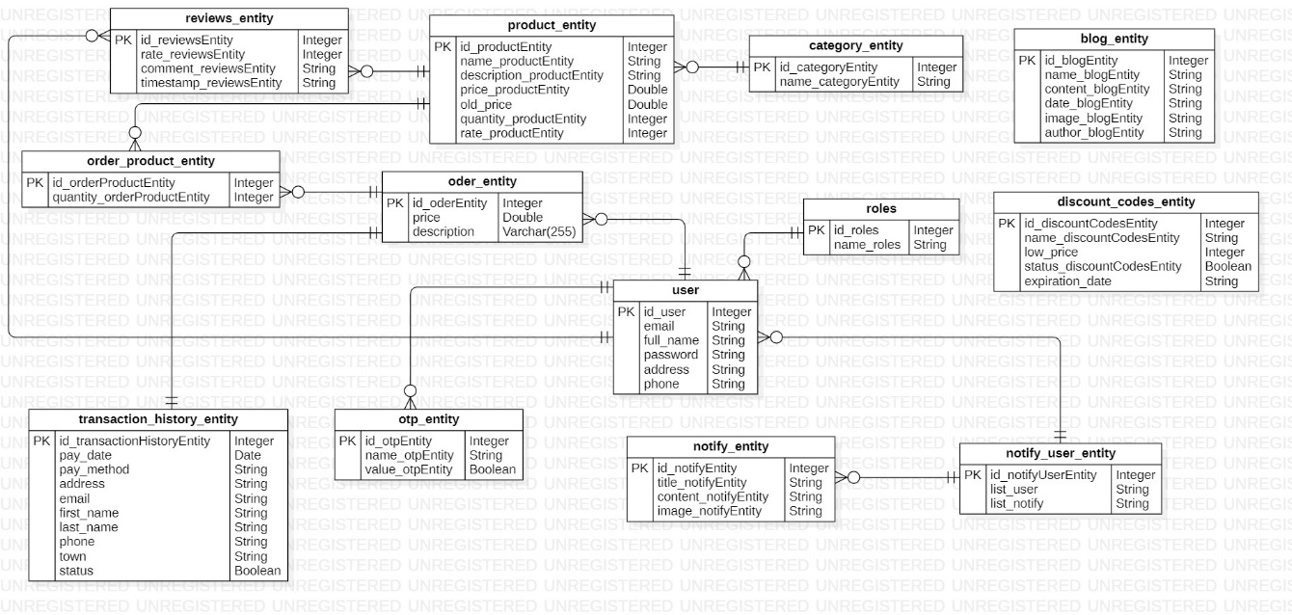

Hình 3.2.1 Mô hình ERD

**Đặc tả ERD:**

* + Thực thể user:
    - id_user: đây là khóa chính (primary key) của bảng “user” được sử dụng để định danh duy nhất mỗi bảng, kiểu dữ liệu là “int”.
    - email: là địa chỉ email của người dùng, đây là thuộc tính để xác định danh tính tài khoản và kiểu dữ liệu là “string”.
    - full_name: là họ tên đầy đủ của người dùng, đây là thuộc tính để xác định danh tính của người dùng và kiểu dữ liệu là “string”.
    - password: là mật khẩu của người dùng để xác thực khi đăng nhập vào hệ thống, kiểu dữ liệu là “string”.
    - address: là địa chỉ nhà của người dùng để xác định vị trí khi lưu thông tin người dùng, kiểu dữ liệu là “string”.
    - phone: là số điện thoại của người dùng để xác liên lạc khi cần thiết, kiểu dữ liệu là “string”.
  + Thực thể roles:
    - id_roles: đây là khóa chính (primary key) của bảng “roles” được sử dụng để định danh duy nhất mỗi bảng, kiểu dữ liệu là “int”.
    - name_roles:
  + Thực thể notify_entity:
    - id_notifyEntity: đây là khóa chính (primary key) của bảng “notify_entity” được sử dụng để định danh duy nhất mỗi bảng, kiểu dữ liệu là “int”.
    - tiltle_notifyEntity: đây là tiêu đề của thông báo được sử dụng kiểu dữ liệu “string”.
    - content_notifyEntity: đây là nội dung của thông báo được sử dụng kiểu dữ liệu “string”.
    - image_notifyEntity: đây là hình ảnh trong thông báo được sử dụng kiểu dữ liệu “string”.
  + Thực thể notify_user_entity:
    - id_notifyUserEntity:
    - list_user:
    - list_notify:
  + Thực thể discount_codes_entity:
    - id_discountCodesEntity: đây là khóa chính (primary key) của bảng “discount_codes_entity” được sử dụng để định danh duy nhất mỗi bảng, kiểu dữ liệu là “int”.
    - name_discountCodesEntity: đây là tên của mã giảm giá được sử dụng kiểu “string”.
    - low_price: đây là giá tiền giảm giá được sử dụng kiểu “integer”.
    - status_discountCodesEntity: đây là tình trạng của mã giảm giá được sử dụng kiểu “boolean”.
    - expiration_date: đây là hạn sử dụng của mã giảm giá được sử dùng kiểu “string”.
  + Thực thể blog_entity:
    - id_blogEntity: đây là khóa chính (primary key) của bảng “blog_entity” được sử dụng để định danh duy nhất mỗi bảng, kiểu dữ liệu là “int”.
    - name_blogEntity: đây là tên của blog được đăng trên trang web, được sử dụng kiểu “string”.
    - content_blogEntity: đây là thể loại của blog, được sử dụng kiểu “string”.
    - date_blogEntity: đây là ngày đăng của blog, được sử dụng kiểu “string”.
    - image_blogEntity: đây là hình ảnh được đăng trong blog, được sử dụng kiểu “string”.
    - author_blogEntity: đây là tên tác giả đã đăng blog, được sử dụng kiểu “string”.
  + Thực thể category_entity:
    - id_categoryEntity:
    - name_categoryEntity:
  + Thực thể product_entity:
    - id_productEntity: đây là khóa chính (primary key) của bảng “product_entity” được sử dụng để định danh duy nhất mỗi bảng, kiểu dữ liệu là “int”.
    - name_productEntity: đây là tên của các sản phẩm được đăng trên web, được sử dụng kiểu “string”.
    - description_productEntity: đây là mô tả sản phẩm được sử dụng kiểu “string”.
    - price_productEntity: đây là giá của sản phẩm được niêm yết, sử dụng kiểu “double”.
    - old_price:
    - quantity_productEntity: đây là số lượng sản phẩm, được sử dụng kiểu “integer”.
    - rate_productEntity: đây là đánh giá của khách hàng về sản phẩm, được sử dụng kiểu “integer”.
  + Thực thể order_entity:
    - id_orderEntity:
    - price:
    - description:
  + Thực thể otp_entity:
    - id_otpEntity:
    - name_otpEntity:
    - value_otpEntity:
  + Thực thể reviews_entity:
    - id_reviewEntity: đây là khóa chính (primary key) của bảng “reviews_entity” được sử dụng để định danh duy nhất mỗi bảng, kiểu dữ liệu là “int”.
    - rate_reviewsEntity: đây là đánh giá về sản phẩm của người dùng sau khi mua và trải nghiệm, dùng kiểu dữ liệu “integer”.
    - comment_reviewsEntity: đây là lời bình luận của khách hàng về sản phẩm, dùng kiểu dữ liệu “string”.
    - Timestamp_reviewEntity: đây là thời gian bình luận của khách hàng, dùng kiểu dữ liệu “string”.
  + Thực thể order_product_entiy:
    - id_orderProductEntity:
    - quantity_orderProductEntity:
  + Thực thể transaction_history entity:
    - id_transactionHistoryEntity: đây là khóa chính (primary key) của bảng “transaction_history_entity” được sử dụng để định danh duy nhất mỗi bảng, kiểu dữ liệu là “int”.
    - pay_date: đây là ngày thanh toán đơn hàng của khách hàng, dùng kiểu dữ liệu “date”.
    - pay_method: đây là phương thức thanh toán của khách hàng, dùng kiểu dữ liệu “string”.
    - address: đây là địa chỉ nhà của khách hàng, dùng kiểu dữ liệu “string”.
    - email: đây là email của khách hàng, dùng kiểu dữ liệu “string”.
    - first_name: đây là tên của khách hàng, dùng kiểu dữ liệu “string”.
    - last_name: đây là họ của khách hàng, dùng kiểu dữ liệu là “string”.
    - phone: đây là số điện thoại của khách hàng, dùng kiểu dữ liệu “string”.
    - town: đây là quê quán của khách hàng, dùng kiểu dữ liệu “string”.
    - status: đây là tình trạng của lịch sử thanh toán, sử dụng kiểu dữ liệu “boolean”.

### Mô hình vật lý

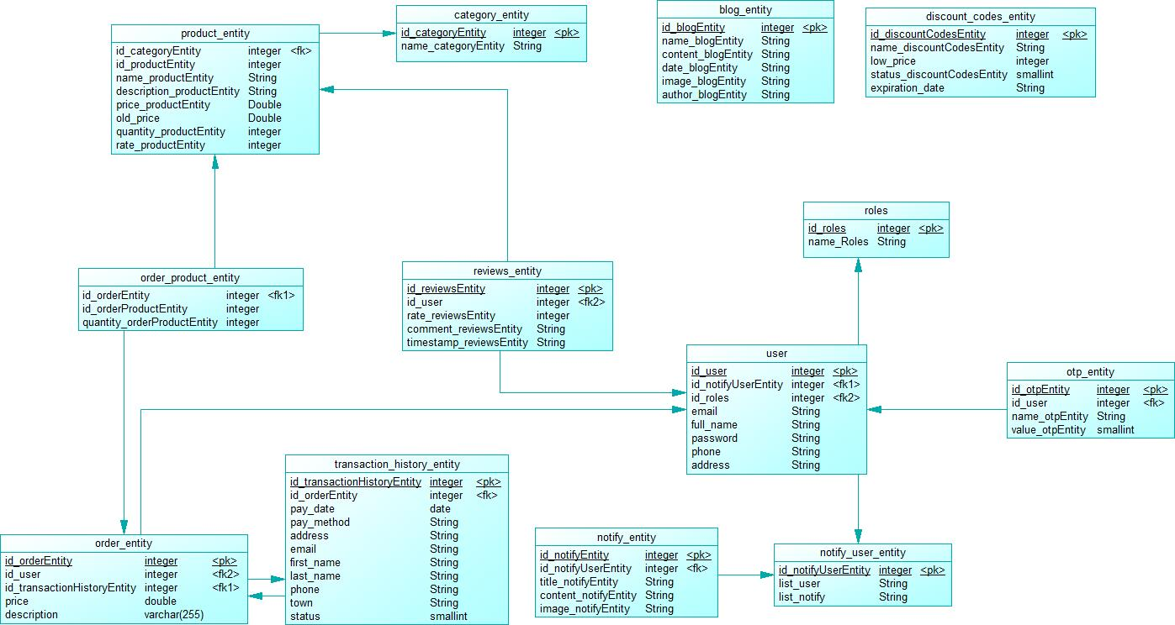

Hình 3.2.2 Mô hình vật lý

# DEMO HỆ THỐNG

## Các kịch bản demo hệ thống

## Giao diện tương tác người dùng

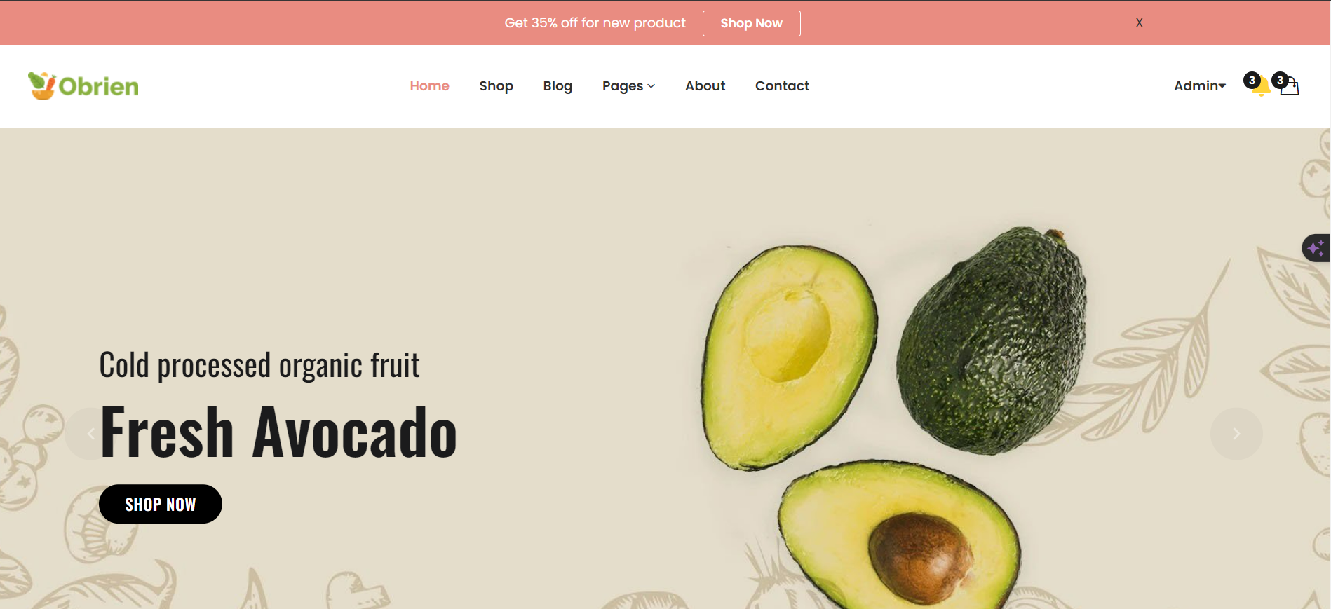

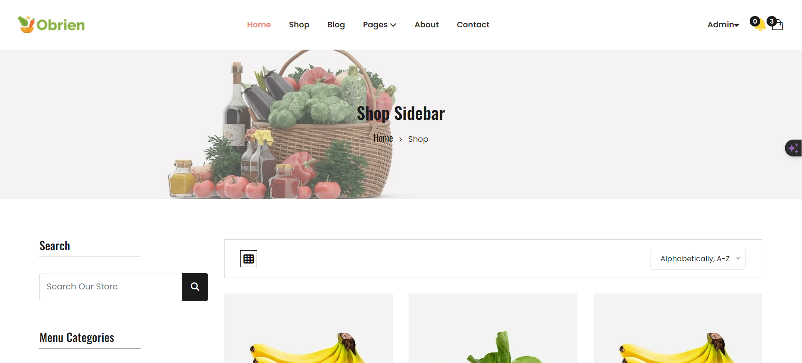

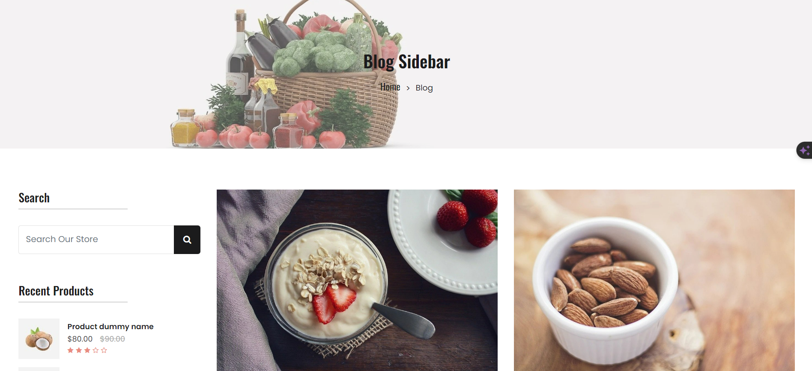

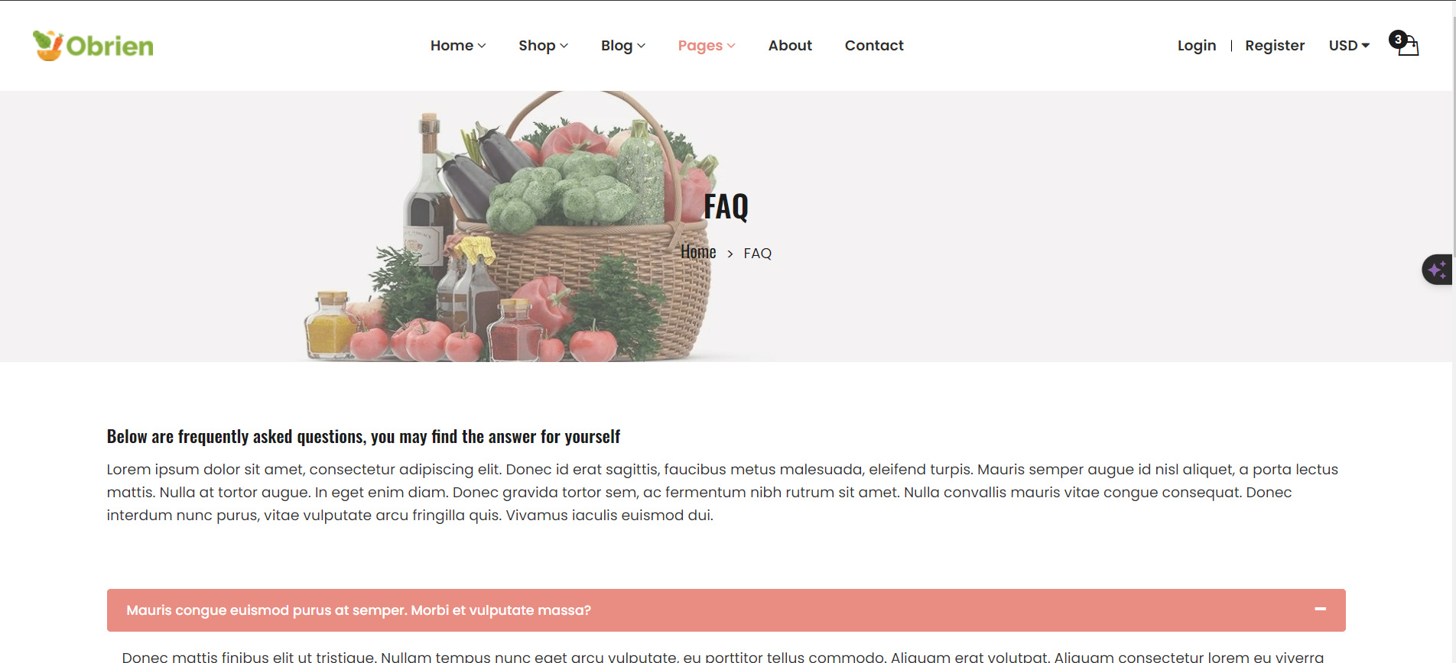

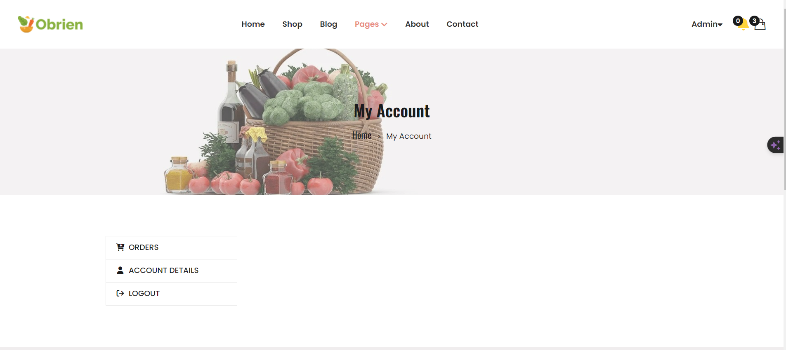

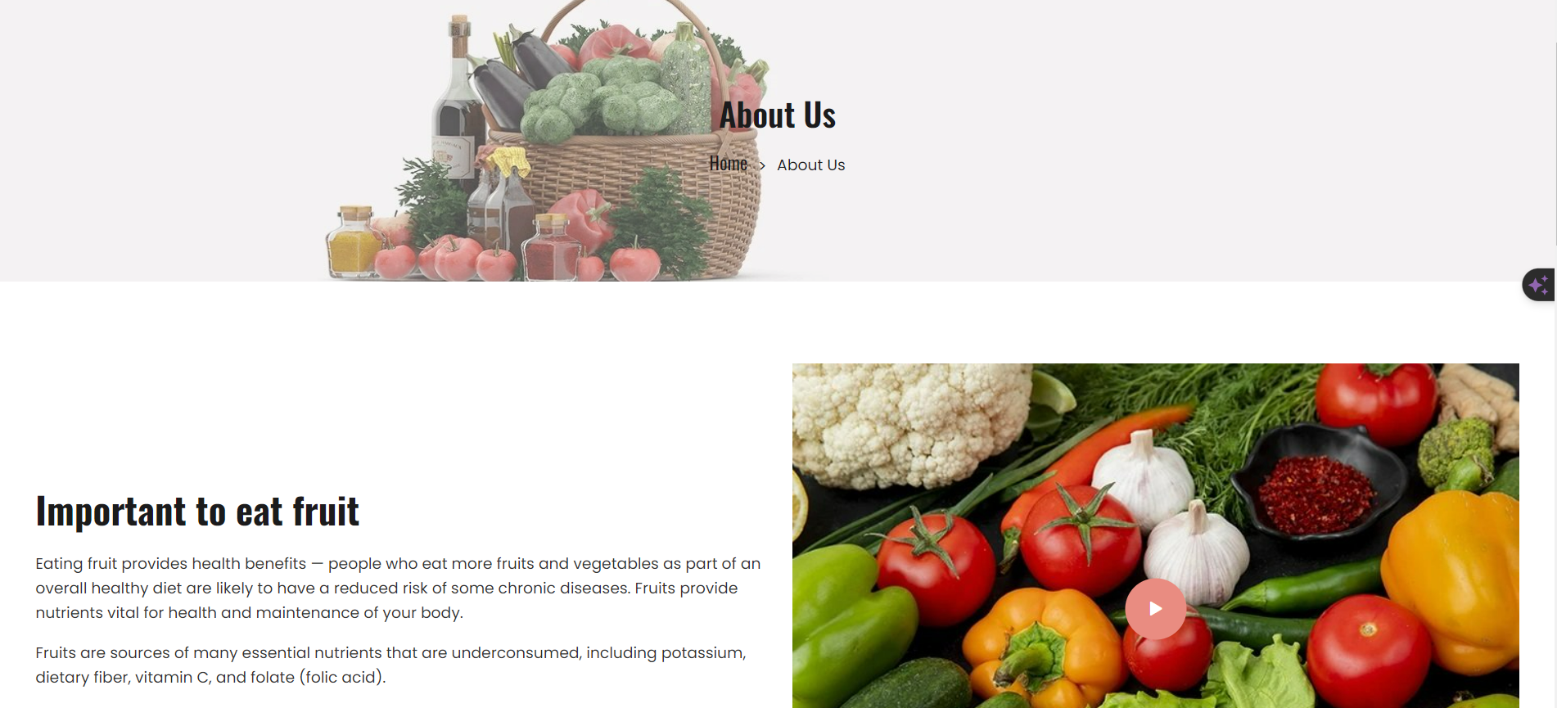

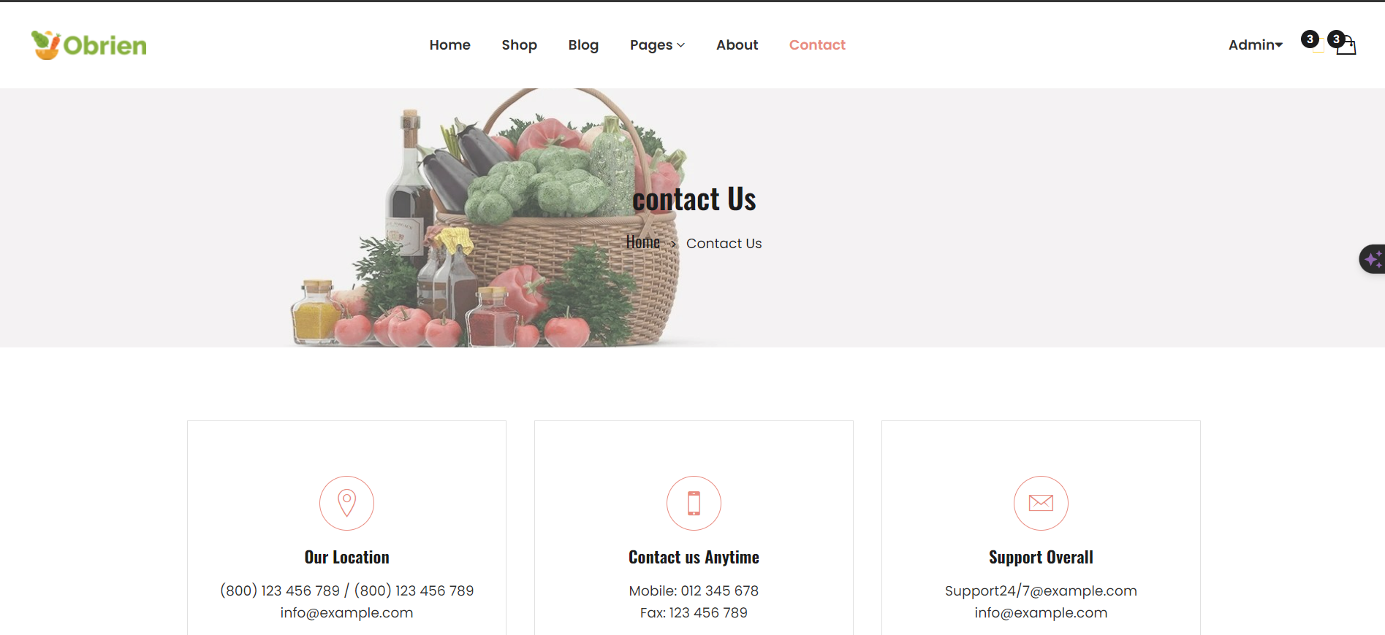

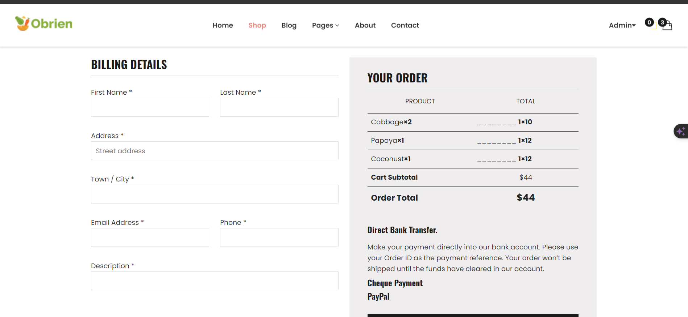

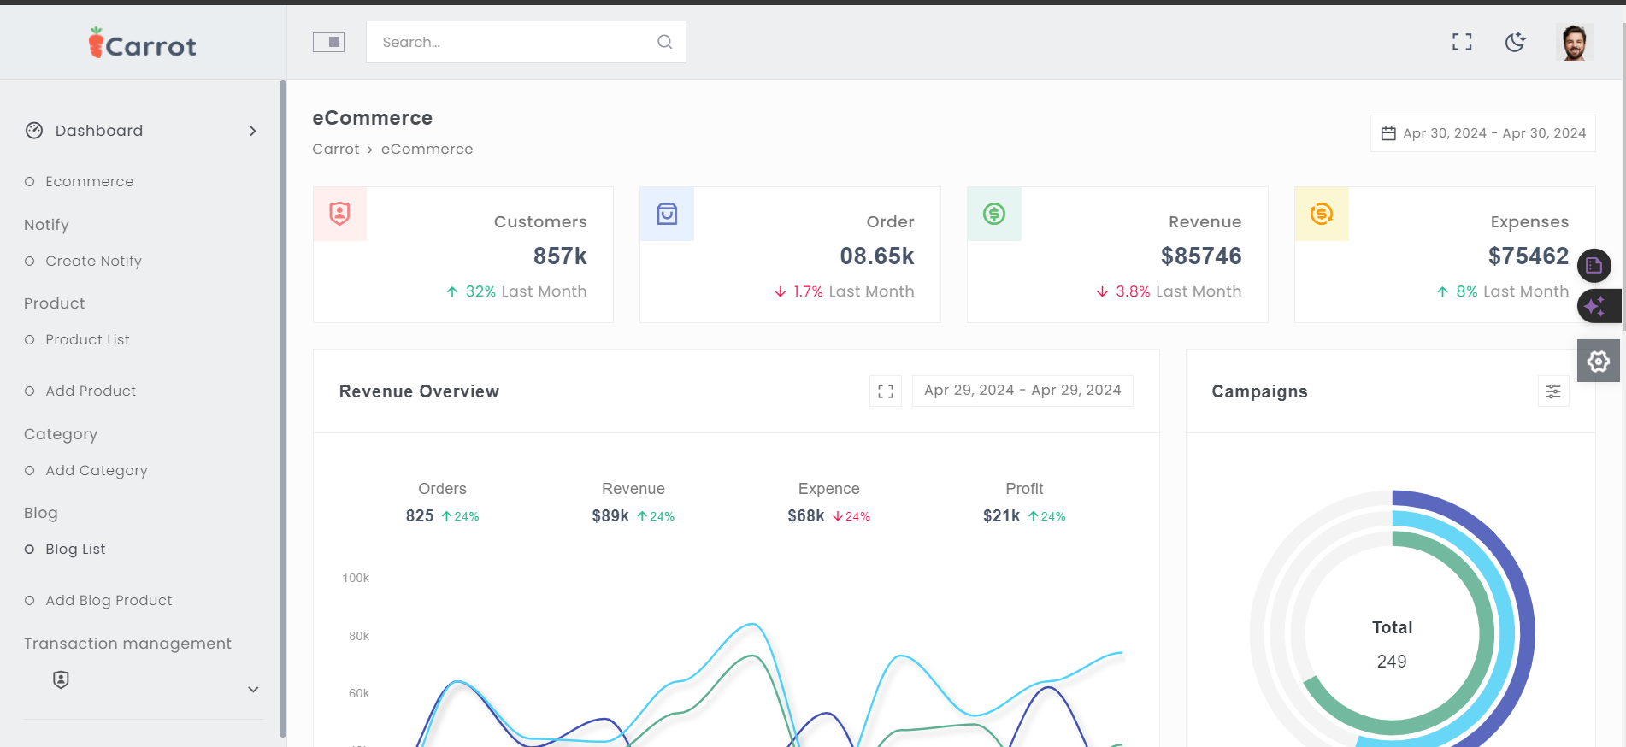

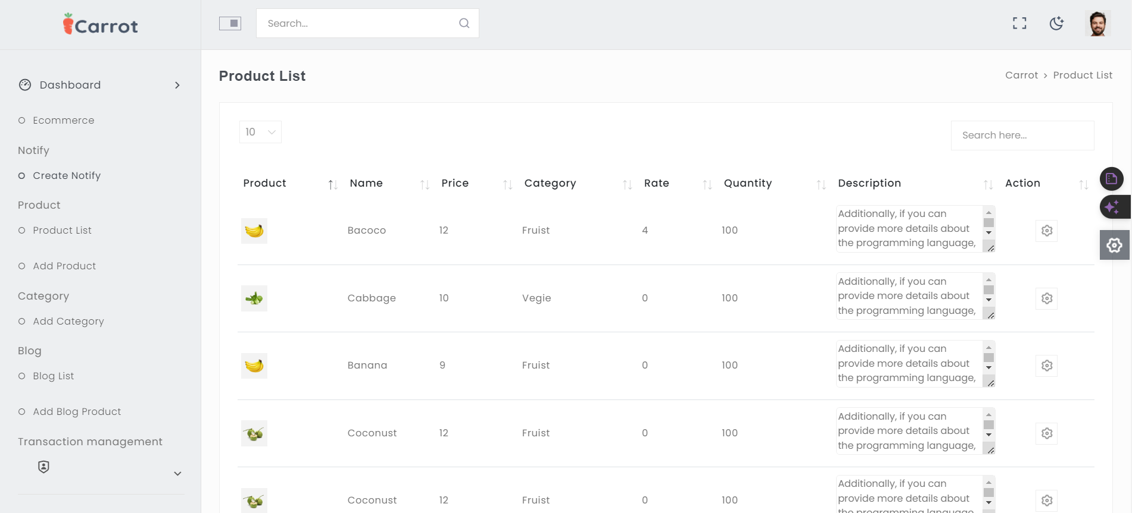

# KẾT LUẬN

## Kết quả đạt được

Sau khi hoàn thành dự án về trang web bán nông sản, chúng ta có thể đạt được các kết quả sau:

* Nền tảng Thương mại Điện tử Chất lượng: Tạo ra một nền tảng thương mại điện tử chất lượng, cung cấp một trải nghiệm mua sắm trực tuyến thuận tiện và an toàn cho người tiêu dùng.
* Hỗ trợ Người tiêu dùng và Nhà sản xuất: Hỗ trợ người tiêu dùng trong việc tiếp cận các sản phẩm nông sản chất lượng và đáng tin cậy, đồng thời tạo ra một thị trường công bằng và bền vững cho nhà sản xuất nông sản.
* Tăng cường Thu nhập cho Nông dân: Kết nối trực tiếp giữa người tiêu dùng và nhà sản xuất, giúp nâng cao giá trị sản phẩm và tăng thu nhập cho các nông dân và nhà sản xuất nông sản địa phương.
* Xây dựng Thương hiệu Uy tín: Xây dựng và phát triển một thương hiệu uy tín và đáng tin cậy trong lĩnh vực bán nông sản trực tuyến, tạo ra niềm tin và lòng trung thành từ phía khách hàng.
* Thúc đẩy Phát triển Kinh doanh: Tạo điều kiện thuận lợi cho sự phát triển của các doanh nghiệp trong ngành nông nghiệp và thương mại điện tử, đóng góp vào sự phát triển kinh tế và xã hội địa phương.
* Cải thiện Trải nghiệm Khách hàng: Cung cấp một giao diện người dùng thân thiện, dễ sử dụng và hiệu quả, giúp cải thiện trải nghiệm mua sắm trực tuyến của người tiêu dùng.
* Đóng góp vào Phát triển Bền vững: Khuyến khích sử dụng các sản phẩm nông sản được sản xuất một cách bền vững và có trách nhiệm, góp phần vào bảo vệ môi trường và sức khỏe cộng đồng.

Tóm lại, việc hoàn thành dự án về trang web bán nông sản có thể mang lại nhiều kết quả tích cực cho cả người tiêu dùng, nhà sản xuất nông sản và cộng đồng địa phương.

## Những thứ còn hạn chế

Ngoài ra vẫn còn một vài hạn chế như sau:

* Hạn chế về Phạm vi Sản phẩm: Dự án có thể hạn chế về việc cung cấp một loạt các sản phẩm nông sản, bởi vì không phải tất cả các nhà sản xuất hoặc sản phẩm đều tham gia vào nền tảng.
* Khả năng Tương tác Thấp: Trang web có thể thiếu tính tương tác hoặc kết nối trực tiếp giữa người mua và người bán, gây khó khăn trong việc tạo mối quan hệ giữa các bên.
* Thiếu Mặt hàng và Thông tin Chi tiết: Có thể có thiếu sót về thông tin chi tiết của sản phẩm, gây khó khăn cho người mua trong việc đưa ra quyết định mua hàng.
* Vấn đề Bảo mật và Phát triển: Dự án có thể đối mặt với những thách thức về bảo mật dữ liệu cá nhân và thông tin thanh toán. Ngoài ra, việc duy trì và phát triển trang web cũng có thể gặp khó khăn.
* Hạn chế về Vận chuyển và Giao hàng: Có thể gặp phải hạn chế trong việc vận chuyển và giao hàng sản phẩm đến các vùng xa, đặc biệt là các khu vực hẻo lánh hoặc ít phát triển.
* Cạnh tranh với Thị trường Địa phương: Dự án có thể gặp khó khăn trong việc cạnh tranh với các doanh nghiệp bán hàng truyền thống hoặc các trang web bán hàng nông sản khác trên thị trường địa phương.
* Khó khăn trong Xây dựng Thương hiệu: Xây dựng và duy trì một thương hiệu mạnh mẽ và đáng tin cậy có thể là một thách thức đối với dự án, đặc biệt là khi cạnh tranh với các đối thủ lớn hơn.

Tóm lại, dự án về trang web bán nông sản có thể gặp phải một số hạn chế trong quá trình triển khai và vận hành, và cần phải được xem xét và giải quyết để đảm bảo thành công và phát triển bền vững.

## Hướng phát triển trong tương lai

Sau khi hoàn thành dự án về trang web bán nông sản, có một số hướng phát triển tiềm năng trong tương lai:

* Mở Rộng Phạm Vi Sản Phẩm: Mở rộng danh mục sản phẩm để bao gồm nhiều loại nông sản và sản phẩm liên quan hơn, đáp ứng nhu cầu đa dạng của người tiêu dùng.
* Tăng Cường Tương Tác Người Dùng: Phát triển tính năng tương tác cao hơn giữa người mua và người bán, bao gồm cơ hội cho phản hồi từ khách hàng, đánh giá sản phẩm và tích hợp các tính năng xã hội.
* Cải Thiện Trải Nghiệm Người Dùng: Liên tục cải thiện giao diện người dùng và trải nghiệm mua sắm, tối ưu hóa quy trình thanh toán và tăng cường tính tiện lợi cho người dùng.
* Phát Triển Ứng Dụng Di Động: Xây dựng ứng dụng di động dành cho cả iOS và Android để mở rộng phạm vi tiếp cận và cung cấp một trải nghiệm mua sắm linh hoạt hơn cho người dùng.
* Nâng Cao Hệ Thống Bảo Mật: Đầu tư vào công nghệ bảo mật tiên tiến hơn để đảm bảo an toàn cho thông tin cá nhân của người dùng và giao dịch thanh toán.
* Mở Rộng Kênh Bán Hàng: Khai thác các kênh bán hàng mới như thị trường trực tuyến, cộng tác viên và kênh bán hàng xã hội để tăng cường tiếp thị và doanh số bán hàng.
* Hợp Tác với Nhà Sản Xuất: Xây dựng mối quan hệ đối tác với các nhà sản xuất nông sản và nông dân địa phương để cung cấp sản phẩm chất lượng cao và tăng cường khả năng cung ứng.
* Phát Triển Dịch Vụ Hỗ Trợ: Mở rộng các dịch vụ hỗ trợ khách hàng như hệ thống hỗ trợ trực tuyến, tư vấn sản phẩm và chăm sóc khách hàng sau bán hàng.
* Tối Ưu Hóa Quy Trình Vận Chuyển và Giao Hàng: Tìm kiếm các giải pháp vận chuyển và giao hàng hiệu quả hơn để cung cấp dịch vụ giao hàng nhanh chóng và đáng tin cậy cho khách hàng.
* Nâng Cấp Hệ Thống Phân Tích và Theo Dõi: Đầu tư vào các công cụ phân tích dữ liệu và theo dõi hiệu suất để hiểu rõ hơn về hành vi mua sắm của người dùng và tối ưu hóa chiến lược kinh doanh.

# TÀI LIỆU THAM KHẢO

Tiếng Việt

…

Tiếng Anh

Hochreiter, S., & Schmidhuber, J. (1997). Long Short-term Memory. *Neural Computation*, *9*, 1735–1780. https://doi.org/10.1162/neco.1997.9.8.1735

Vaswani, A., Shazeer, N., Parmar, N., Uszkoreit, J., Jones, L., Gomez, A. N., Kaiser, L., & Polosukhin, I. (2023). *Attention Is All You Need* (arXiv:1706.03762). arXiv. https://doi.org/10.48550/arXiv.1706.03762